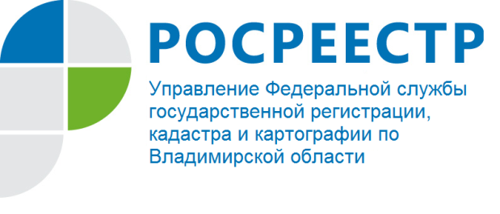
ПРЕСС-РЕЛИЗ

В Управлении Росреестра по Владимирской области состоялось заседание оперативного штаба в рамках реализации проекта
«Земля для стройки»

В результате работы сервиса «Земля для стройки» по всей России в оборот под жилищное строительство вовлечено (предоставлено в аренду или собственность) 960 земельных участков общей площадью 2,5 тыс. га: 681 участок предназначен для индивидуального жилищного строительства и 279 – под строительство многоквартирных домов. На данной территории можно построить 7,6 млн кв. м жилья.
По данным на начало сентября, большинство вовлеченных в оборот участков расположены в Республике Алтай (125), Красноярском крае (90), Краснодарском крае (55). Половина из таких земель находятся в неразграниченной собственности, 20% - в частной, 18% - в муниципальной, 9% - в федеральной и 3% - в региональной собственности.
Во Владимирской области по состоянию на сентябрь 2021 года сведения о 40 земельных участках, определенных под жилищное строительство и находящихся в округе Муром, городе Гусь-Хрустальный, Александровском и Вязниковском районах, размещены на ПКК.
«Совместно с региональными органами власти мы продолжаем работу по выявлению участков, пригодных для жилищного строительства. Оперативные штабы на местах ежемесячно обновляют информацию. Сегодня заключены соглашения по всей стране для размещения данных на ПКК, чтобы граждане и инвесторы могли оценить и выбрать подходящие для строительства жилья земли», – сообщил заместитель руководителя Росреестра Алексей Штейников.
В рамках исполнения национального проекта «Жилье и городская среда» 10 июня 2021 между Федеральной службой государственной регистрации, кадастра и картографии и администрацией Владимирской области подписано Соглашение о взаимодействии для реализации проекта «Земля для стройки».
Согласно Соглашению администрация Владимирской области предоставляет в Росреестр сведения об указанных выше земельных участках и территориях, имеющих потенциал вовлечения в оборот для жилищного строительства, информация о которых размещается на публичной кадастровой карте.
08 октября 2021 в Управлении Росреестра по Владимирской области состоялось заседание постоянно действующего оперативного штаба при Управлении по вопросу проведения анализа эффективности использования земельных участков, в том числе находящихся в федеральной собственности, для определения возможности вовлечения их в оборот в целях жилищного строительства.
Мероприятие прошло под председательством руководителя Управления Алексея Александровича Сарыгина. В заседании приняли участие представители органов местного самоуправления, представители Филиала ФГБУ «ФКП Росреестра» по Владимирской области, Департамента имущественных и земельных отношений Владимирской области, Департамента строительства и архитектуры Владимирской области, УФНС России по Владимирской области, администрации г. Владимира и ЗАТО г. Радужный, органов местного самоуправления Владимирской области.
В рамках заседания руководитель Управления предложил актуализировать перечень земельных участков в соответствии с методическими рекомендациями, расширив перечень земельных участков, имеющих потенциал для вовлечения в жилищное строительство.
«В текущей ситуации информатизации общества сервис «Земля для стройки» является понятным и доступным для неограниченного круга лиц. Полагаю, что он будет востребован населением уже в ближайшем будущем», - отметил директор «Бюро технической инвентаризации» по Владимирской области, председатель Общественного совета при Управлении Росреестра по Владимирской области Илья Сурков.

Материал подготовлен Управлением Росреестра
по Владимирской области

Контакты для СМИ
Управление Росреестра по Владимирской области
г. Владимир, ул. Офицерская, д. 33-а
Отдел организации, мониторинга и контроля
(4922) 45-08-29
(4922) 45-08-26

